附件3

教务管理系统重修任务落实操作说明

根据附件1《累计各学年第一学期不及格人数统计表》预计重修人数，选定重修教学方式。预计在开课校区重修人数达10人及以上的课程，可采用单开班方式重修；预计在开课校区重修人数较少的课程可采用以辅导自修方式重修。

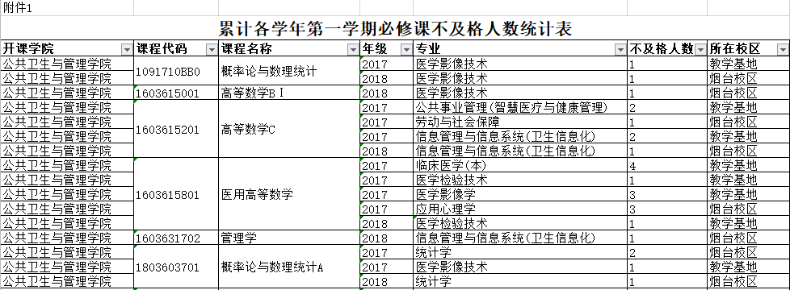

1. “单开班”重修任务落实

1.登录教务管理系统（http://jwgl.bzmc.edu.cn/jwglxt），点击“教学计划管理”—“教学任务落实”—“重修课程落实”。

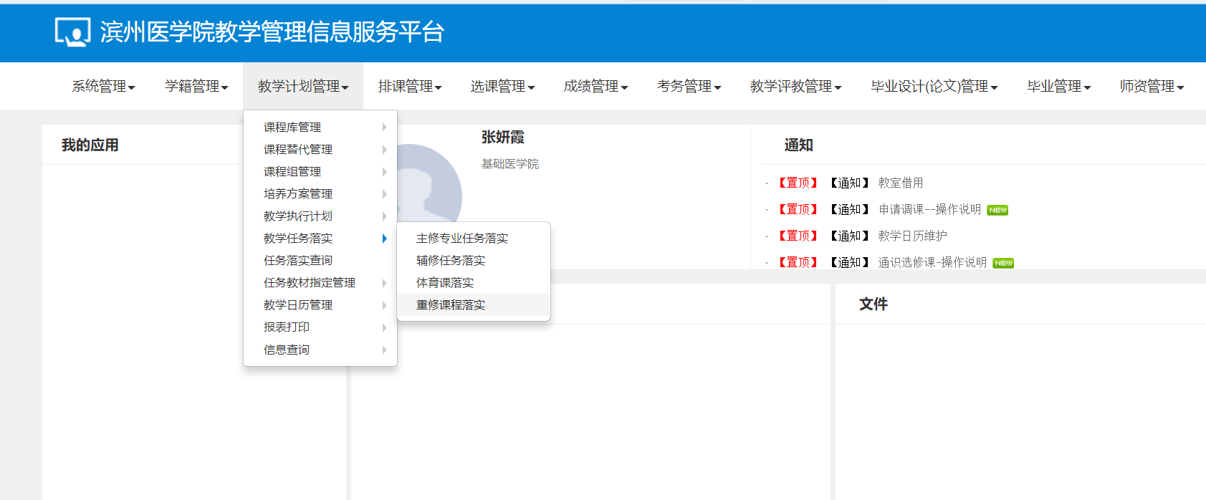

2.点击“未落实”-“**单开班**”，在“课程”处输入需落实任务的重修课程代码或课程名称，勾选课程任务，落实开课校区、重修人数、授课教师、起止周、课程性质等课程信息，教学班人数可按一个班容量填如150，是否选课选择“是”，并在教学班名称中注明“**单开班重修**”，如系统解剖学-单开班重修。

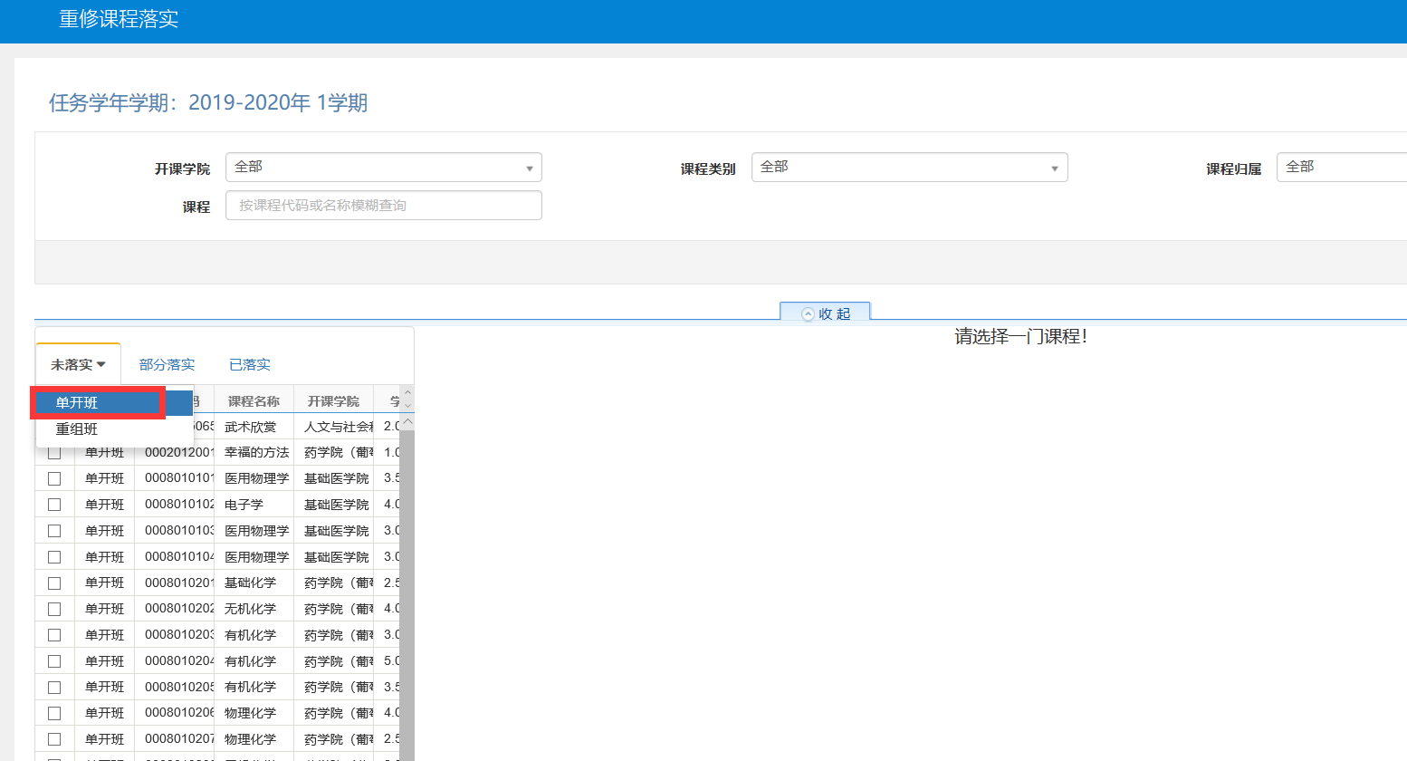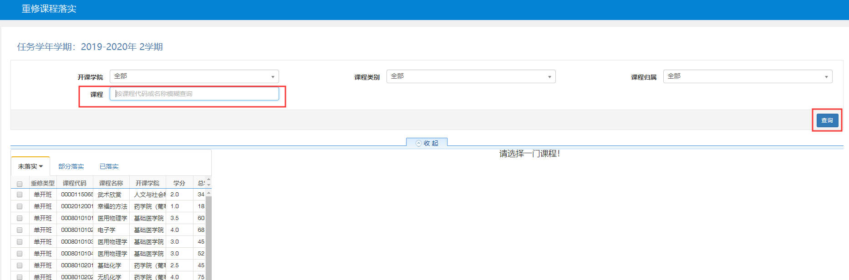

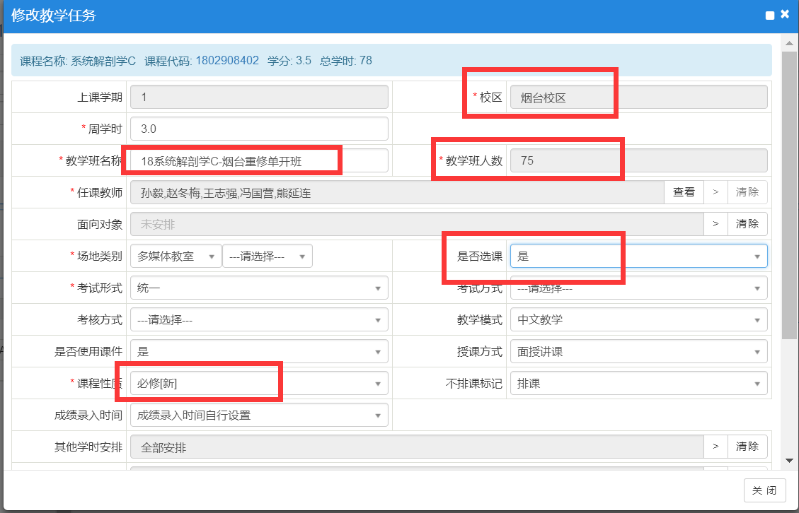

3.单开班重修落实任务后需进行排课。点击“排课管理”-“其他人机排课”-“重修课程人机排课”，进行时间、地点安排。单开班重修在周二晚、周三晚、周五晚开课。

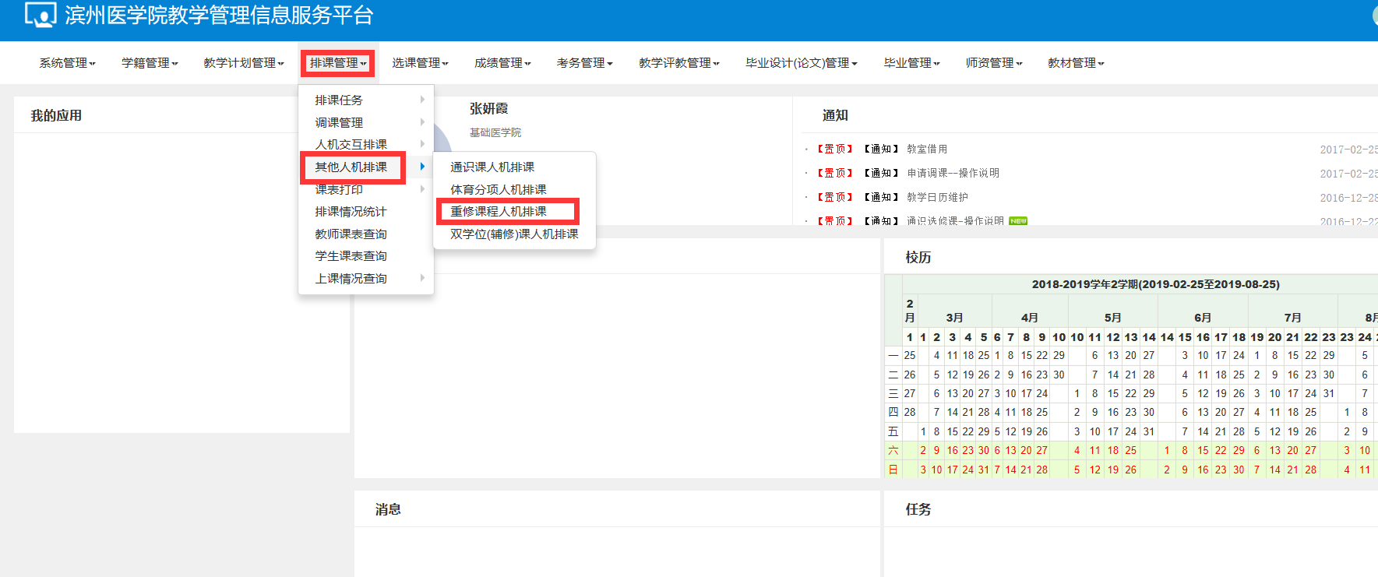

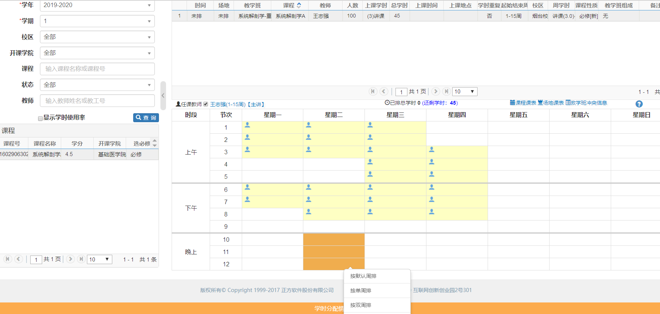

二、“辅导自修”重修任务落实

1.登录教务管理系统（http://jwgl.bzmc.edu.cn/jwglxt），点击“教学计划管理”—“教学任务落实”—“重修课程落实”。

2.点击“未落实”-“**重组班**”，勾选一条课程任务，落实开课校区、重修人数、授课教师、起止周、课程性质等课程信息，并在教学班名称中注明“**辅导自修**”，如系统解剖学-辅导自修。因涉及期中、期末考试考试安排，起止周需按照该课程教学日历准确落实。

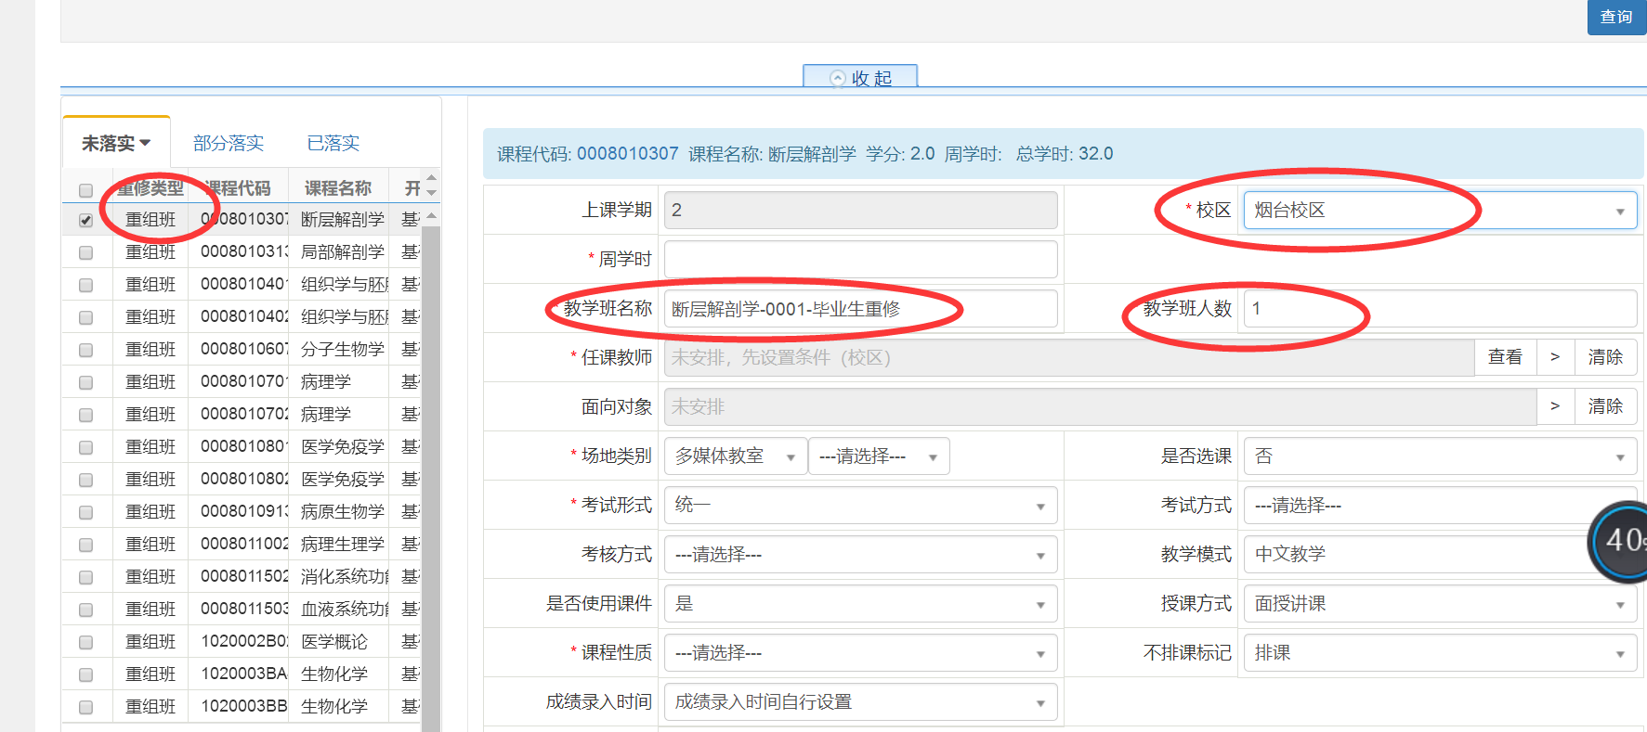

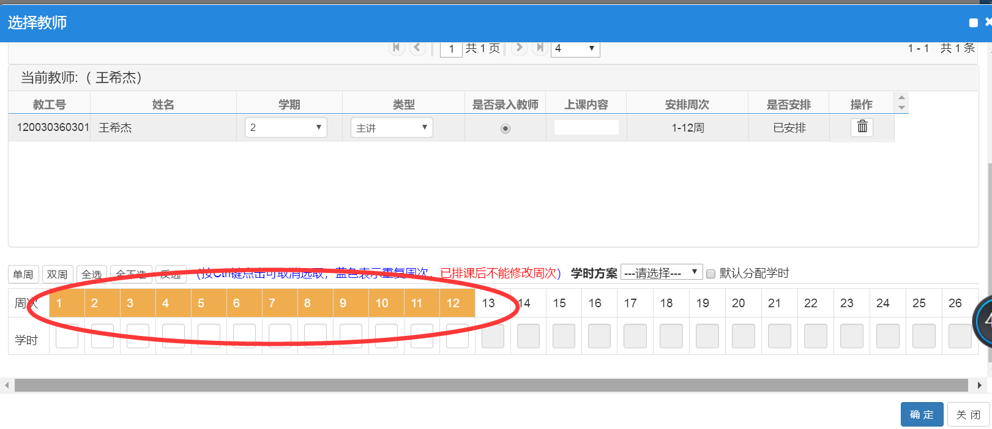

3.保存任务后，**不需排课**，“是否继续排课？”点“取消”。

